EMBEDDED LINUX SYSTEMS
BÁO CÁO ASSIGNMENT 02
Sensor Monitoring System – ARMv7 QEMU
Môn học: Embedded Linux Systems | Môi trường: Ubuntu Host, Linux 5.15, QEMU vexpress-a9

Cấu trúc thư mục Assignment 02
Dự án được tổ chức theo chức năng: mã nguồn kernel driver, ứng dụng đa luồng, rootfs ARM, kết quả build và log kiểm thử. Sơ đồ dưới đây tổng hợp các tên file đã xuất hiện trong quá trình thực hiện; một số file log có thể được lưu ở môi trường QEMU trước khi chuyển về Ubuntu Host.
assignment02/
├── app/
│ ├── sms.h
│ ├── sms_app.c
│ ├── sensor_thread.c
│ ├── processor_thread.c
│ ├── alert_thread.c
│ ├── logger_thread.c
│ ├── circular_buffer.c
│ ├── Makefile
│ ├── sms_app (ARM)
│ ├── sms_app_x86 (x86_64)
│ └── sms_app_debug (x86_64, GDB)
├── driver/
│ ├── sms_sensor.h
│ ├── sms_sensor_driver.c
│ ├── Makefile
│ └── sms_sensor.ko
├── kernel/
│ └── linux-5.15/ (kernel riêng của Assignment 02)
├── rootfs/ (root filesystem ARM)
│ ├── dev/
│ ├── lib/
│ ├── proc/
│ ├── sys/
│ ├── usr/bin/sms_app
│ └── init
├── output/
│ └── initramfs_asgn2.cpio.gz
├── logs/
│ ├── valgrind_sms.txt
│ ├── gdb_sms.txt
│ ├── strace_sms.txt
│ ├── perf_sms.txt
│ ├── perf_sms.data
│ └── jitter_report.txt (nếu đã chuyển về Host)
├── demo/ (video khi hoàn thiện)
└── bao_cao/ (PDF khi xuất bản báo cáo)

Chức năng của các nhóm thư mục
Thư mục / file | Chức năng
app/sms_app.c và sms.h | Hàm main, xử lý tham số, cấu trúc dữ liệu và khai báo dùng chung.
app/*_thread.c | Bốn luồng: đọc mẫu, xử lý dữ liệu, nhận cảnh báo và ghi log.
app/circular_buffer.c | Bộ đệm vòng dùng chung và cơ chế đồng bộ thread.
app/sms_app, sms_app_x86, sms_app_debug | Ba bản biên dịch: ARM để chạy QEMU; x86 để kiểm thử host; debug để chạy GDB.
driver/sms_sensor_driver.c, sms_sensor.h, sms_sensor.ko | Mã nguồn, header ioctl và module kernel mô phỏng cảm biến.
kernel/linux-5.15/ | Bản kernel xây dựng riêng đã bật CONFIG_POSIX_MQUEUE.
rootfs/ và output/ | Hệ thống file ARM và ảnh initramfs dùng khi boot QEMU.
logs/ | Bằng chứng Valgrind, GDB, strace, perf và phép đo jitter.
demo/ và bao_cao/ | Nơi đặt video demo và PDF báo cáo khi nộp bài.
Ghi chú: Đây là cấu trúc mô tả dự án, không phải kết quả chạy lệnh tree trên máy. Thư mục demo/ và bao_cao/ là vị trí dự kiến; chỉ liệt kê file thực tế tồn tại khi đóng gói nộp bài.

1. Tổng quan hệ thống
Assignment 02 triển khai hệ thống giám sát cảm biến giả lập với kernel driver sms_sensor.ko và ứng dụng userspace sms_app. Dữ liệu nhiệt độ, độ ẩm được đọc định kỳ, xử lý đa luồng, phát hiện vượt ngưỡng và lưu log. Hệ thống được cross-compile cho ARMv7 và kiểm thử trong QEMU.

1.1. Sơ đồ kiến trúc hệ thống
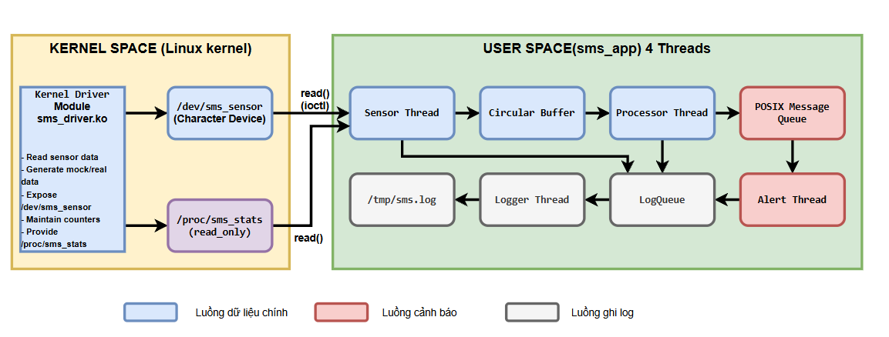
Hình 1. Sơ đồ kiến trúc do sinh viên vẽ – Kernel Space và User Space
Driver cung cấp /dev/sms_sensor để đọc mẫu và /proc/sms_stats để xem thống kê. Sensor Thread chuyển mẫu đến Circular Buffer; Processor Thread tính trung bình 10 mẫu và phát hiện TEMP_HIGH, HUMID_HIGH, TEMP_SPIKE. Alert Thread lấy cảnh báo qua POSIX Message Queue; Logger Thread ghi các thông điệp từ LogQueue vào /tmp/sms.log.

1.2. Sơ đồ trạng thái
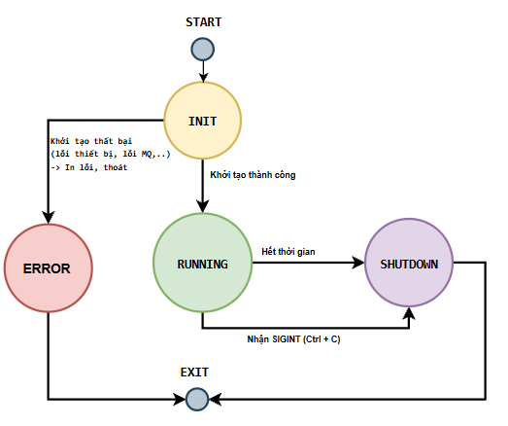
Hình 2. Sơ đồ trạng thái ứng dụng – INIT, RUNNING, SHUTDOWN, ERROR, EXIT
INIT tạo queue, mutex và thread. Khi khởi tạo thành công, chương trình vào RUNNING. Hết thời gian hoặc có SIGINT/SIGTERM thì chuyển sang SHUTDOWN, join các thread, flush log và giải phóng tài nguyên. Khi khởi tạo lỗi, ứng dụng thực hiện cleanup rồi thoát.

2. Task 1 – Kernel Driver và ứng dụng đa luồng

2.1. Triển khai
Kernel module sms_sensor.ko đăng ký misc device /dev/sms_sensor, hỗ trợ read() và ioctl(SMS_SET_INTERVAL), đồng thời công bố thống kê tại /proc/sms_stats. Ứng dụng có 4 worker threads: Sensor, Processor, Alert và Logger, đồng bộ Circular Buffer bằng mutex và condition variable.
Trong quá trình build ARM, lỗi assembler liên quan các lệnh isb/dmb được xử lý bằng tùy chọn kiến trúc ARMv7-A. Khi thử nghiệm mất mẫu vì EAGAIN, Sensor Thread được chỉnh để retry ngắn thay vì bỏ ngay chu kỳ lấy mẫu.

2.2. Kết quả kiểm thử thực tế
Chỉ số | Kết quả
Chu kỳ / thời gian | 500 ms / 60 giây
Số mẫu sản xuất / xử lý | 117 / 117
Circular Buffer overflow | 0
Cảnh báo (T/H/S) | 15 / 22 / 76
Log dropped | 0
117 mẫu so với 120 mẫu dự kiến tương đương sai lệch 2,5%; trong phép thử này không có overflow hay mất log được ghi nhận. Driver đã nạp thành công và /proc/sms_stats thể hiện bộ đếm đọc, nhiệt độ, độ ẩm.
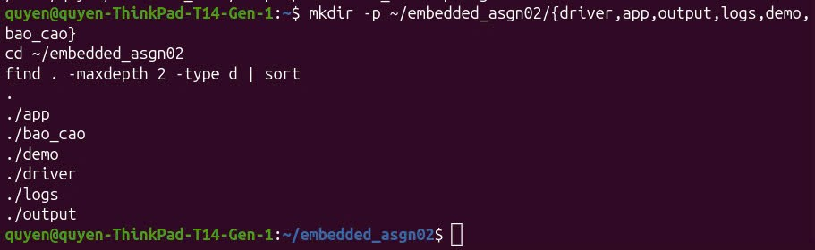
Hình 3. Minh chứng chạy ứng dụng và thống kê cuối phiên (ảnh chụp đã cung cấp)

3. Task 2 – Memory Management và tích hợp Driver

3.1. Valgrind trên x86_64
Tiêu chí | Kết quả đo
Thời lượng | 35 giây (--mock --other)
Heap usage | 21 allocs, 21 frees
Bộ nhớ khi thoát | 0 bytes in 0 blocks
Lỗi Memcheck | 0 errors
Valgrind báo “All heap blocks were freed – no leaks are possible”. Kiểm thử SIGINT cũng đã in SUMMARY và chương trình quay lại shell; báo cáo chỉ kết luận về những lần thử đã quan sát.
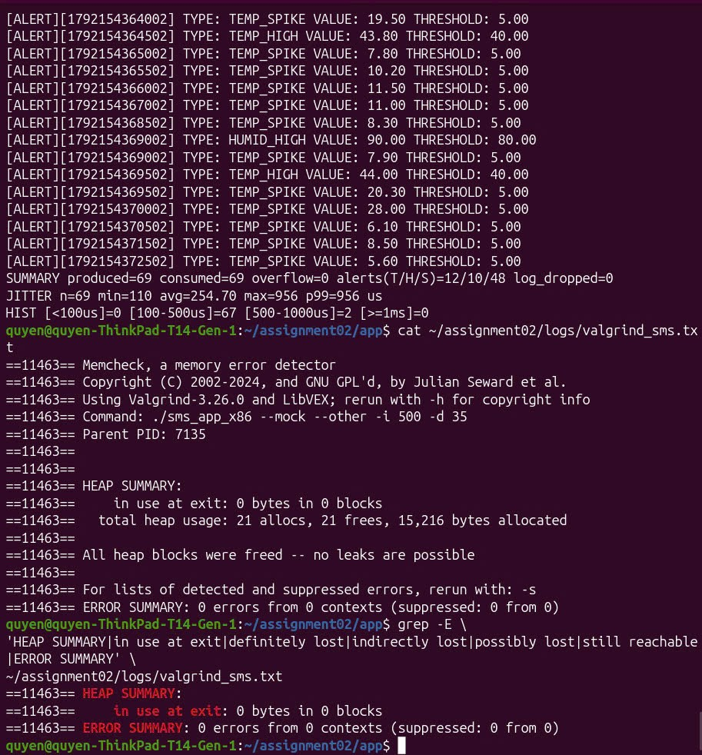
Hình 4. Minh chứng Valgrind và kiểm thử SIGINT

3.2. Memory Footprint trên QEMU
Thời điểm | VmRSS | VmSize
5 s | 34.128 kB | 37.036 kB
30 s | 34.128 kB | 37.036 kB
55 s | 34.128 kB | 37.036 kB
Hai chỉ số không thay đổi ở ba thời điểm đo, cho thấy bộ nhớ ổn định trong khoảng kiểm thử. /proc/PID/maps xác nhận các vùng text, data, heap, stack, libc.so.6, libm.so.6 và bộ nạp động ARM.
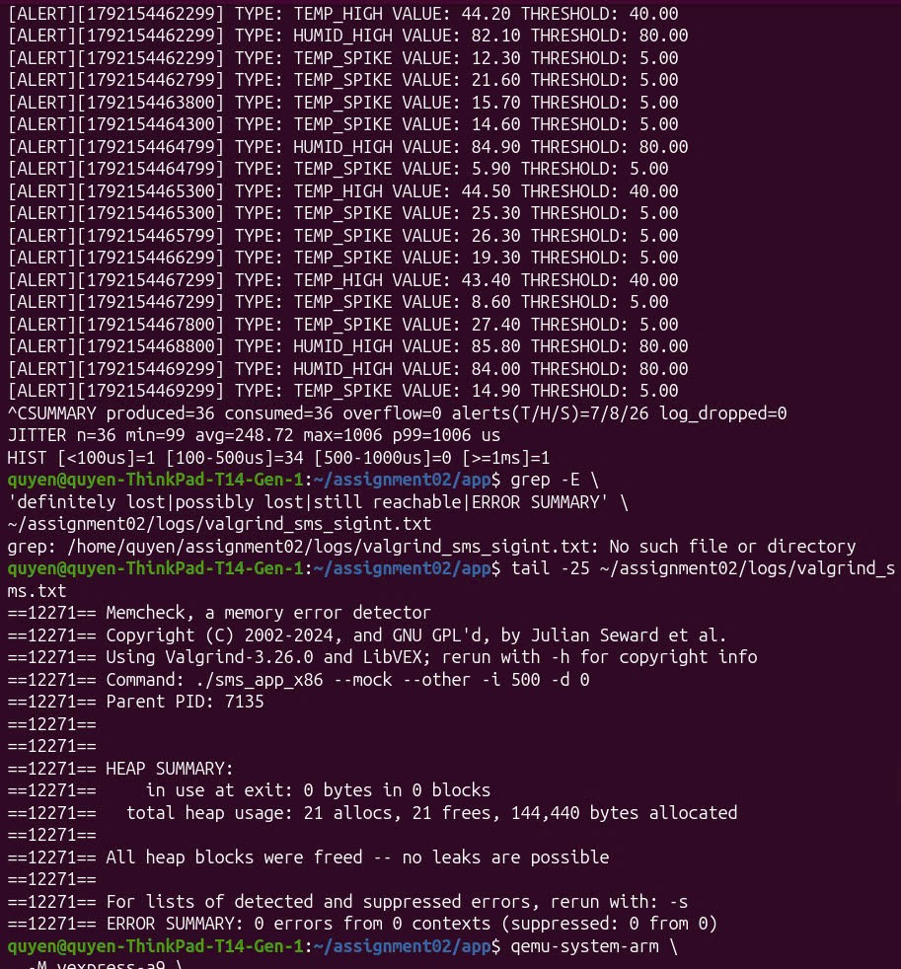
Hình 5. Đo VmRSS và VmSize tại 5, 30 và 55 giây

4. Task 3 – Debug và Profiling

4.1. GDB
Ứng dụng x86 được build với -O0 -g3; breakpoint đặt tại ring_pop() trong circular_buffer.c. GDB quan sát head, tail, size, produced, consumed, danh sách thread và call stack. Các ảnh đã cung cấp thể hiện GDB dừng ở ring_pop và hiển thị thread.
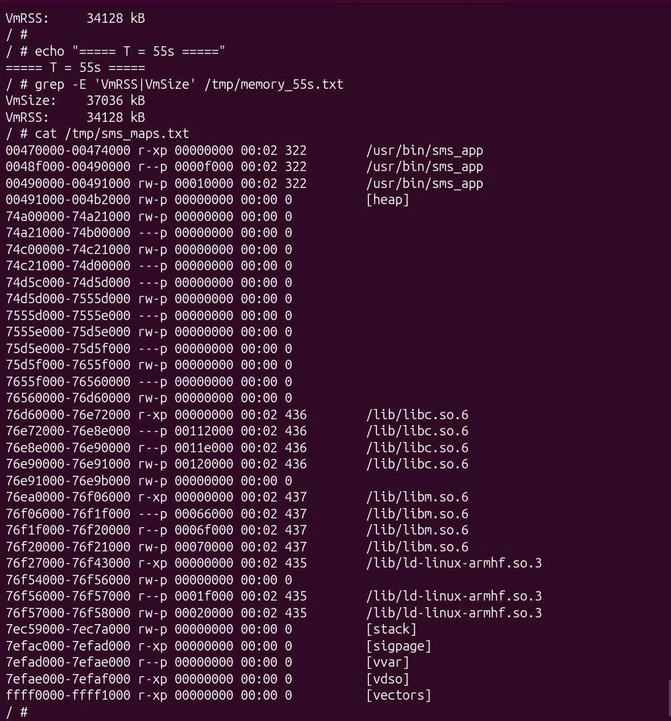
Hình 6. Phiên GDB với breakpoint tại ring_pop()

4.2. strace
strace -f -c thống kê các system call của chương trình. Trong ảnh log, clock_nanosleep, futex và mq_timedreceive là các syscall có tỷ trọng thời gian đáng kể; số calls tương ứng là 360, 428 và 315. Thống kê chỉ phản ánh lần đo được chụp, không phải mức sử dụng CPU.
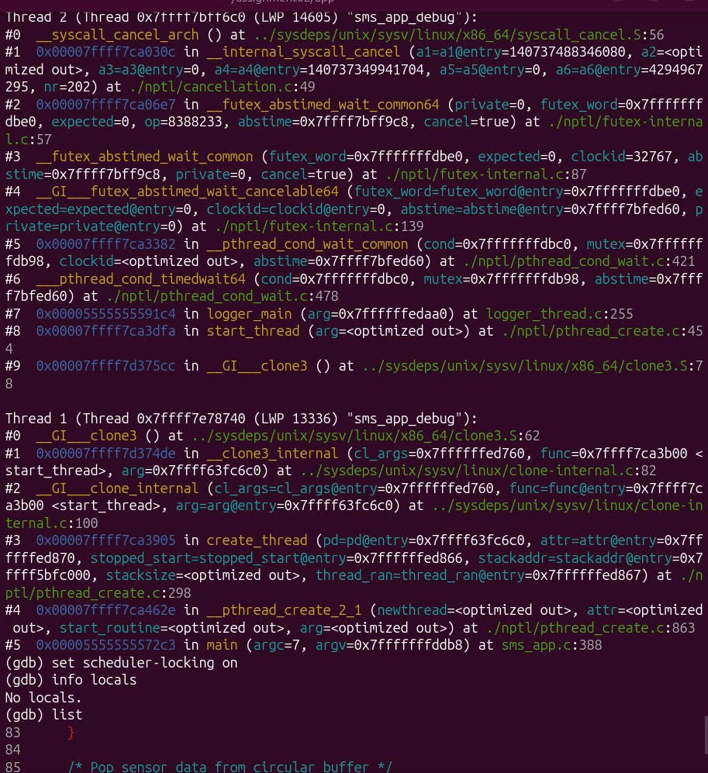
Hình 7. Bảng tổng hợp system call bằng strace

4.3. perf
Các file perf_sms.data và perf_sms.txt đã được tạo để phục vụ profiling. Chưa có số liệu hotspot cụ thể được trích và đối chiếu trong các minh chứng gửi kèm, vì vậy báo cáo không tự đặt ra phần trăm overhead hoặc tên hàm nóng nhất.
Ghi chú cần hoàn thiện nếu nộp theo rubric: trích các hàm CPU hotspot thực tế từ perf_sms.txt và nêu một tối ưu tương ứng.

5. Task 4 – Real-Time Scheduling và Jitter
Sensor Thread đã được xác minh sử dụng SCHED_FIFO policy=1 với RT priority=50 bằng /proc/PID/task/TID/stat. Phép thử khác với SCHED_OTHER được thực hiện ở cùng chu kỳ 500 ms. VmLck = 37.088 kB và VmRSS = 34.512 kB trong phép kiểm tra khóa bộ nhớ, là bằng chứng mlockall đã khóa các trang nhớ.
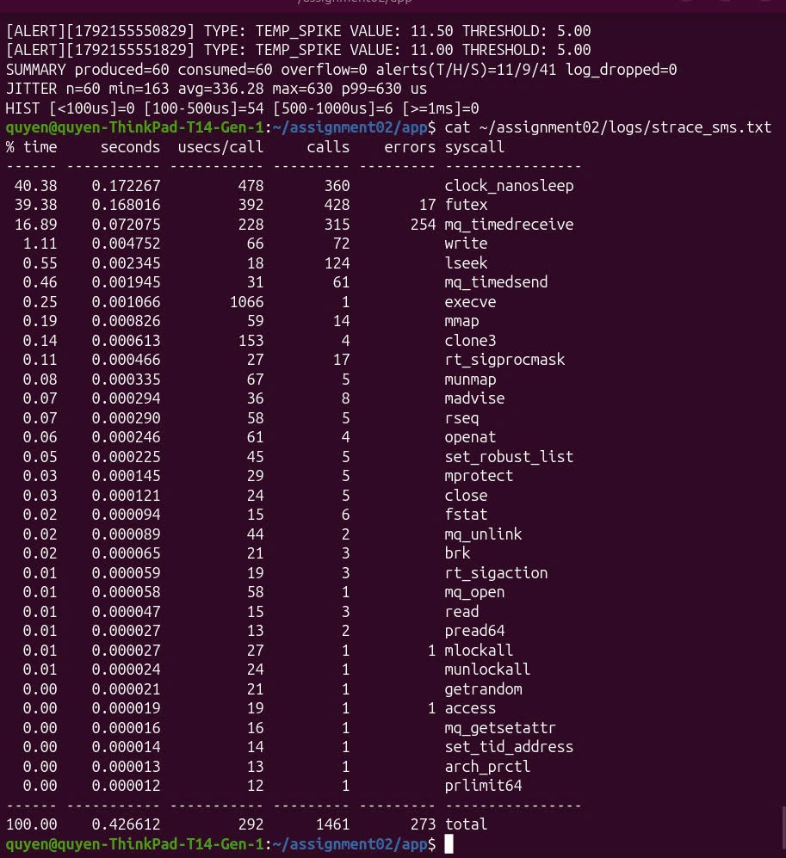
Hình 8. Xác minh SCHED_FIFO với priority 50
Chỉ số | SCHED_OTHER | SCHED_FIFO
Jitter samples | 1.039 | 1.040
Min (µs) | 427 | 360
Average (µs) | 5.032,42 | 5.054,56
Max (µs) | 9.811 | 9.997
P99 (µs) | 9.554 | 9.647
Histogram <100 / 100–500 / 500–1000 / ≥1000 µs | 0 / 3 / 64 / 972 | 0 / 6 / 50 / 984
P99 của FIFO cao hơn OTHER 93 µs, tương ứng khoảng 0,97% trong thử nghiệm này. Do chạy trong QEMU, thời điểm thức dậy còn chịu ảnh hưởng của lịch CPU trên Host; không thể kết luận FIFO luôn kém hơn OTHER.
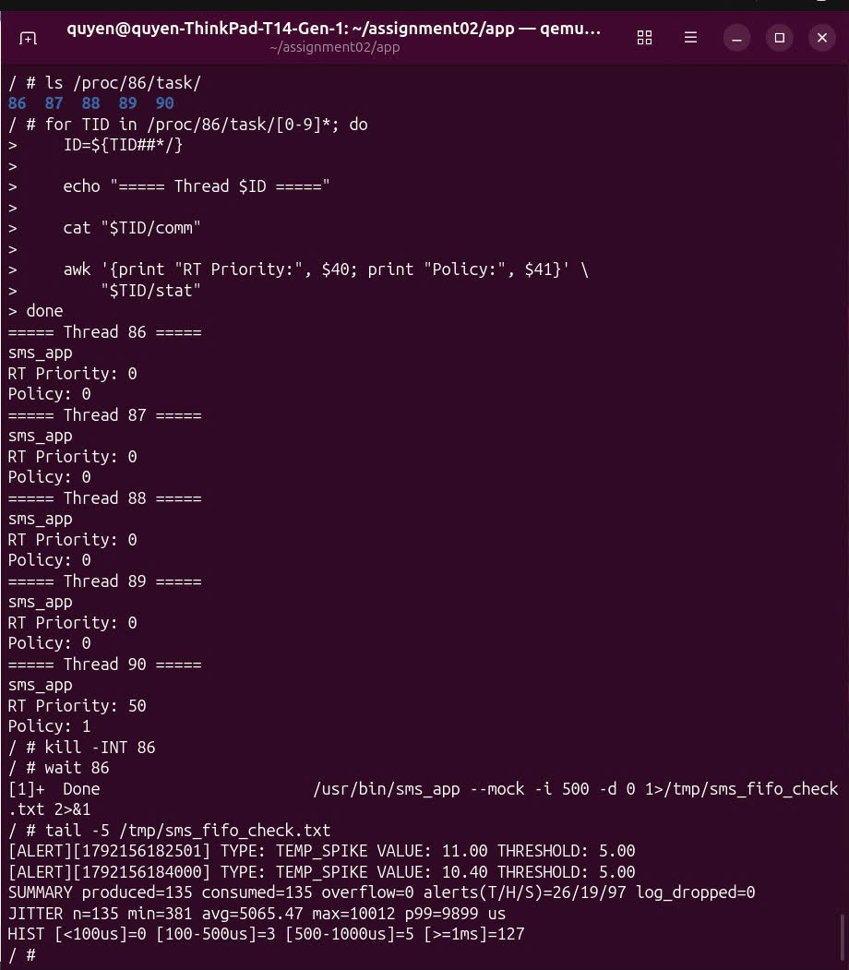
Hình 9. Hai phép đo jitter hơn 1.000 mẫu trên QEMU

6. Task 5 – Kết luận và Demo
Hệ thống đã tích hợp thành công kernel module, bốn threads, Circular Buffer, POSIX Message Queue, Logger và cơ chế shutdown. Các phép thử đã cho kết quả Valgrind sạch, bộ nhớ ổn định và đo jitter đủ hơn 1.000 mẫu ở hai chính sách lập lịch.
Những hạn chế còn lại gồm: cần đối chiếu lại toàn bộ luồng đồng bộ để khẳng định không có race condition; bổ sung số liệu phân tích perf; kiểm tra log rotation khi log vượt 1 MB và hoàn thiện video demo 3–5 phút.

Đề xuất cải tiến
Có thể đo thêm jitter nhiều lần để giảm biến thiên thống kê, kiểm thử với PREEMPT_RT, cải thiện cách xử lý EAGAIN và thực hiện kiểm thử thread synchronization chuyên sâu.
Tài liệu và minh chứng: source code của Assignment 02, log Valgrind/GDB/strace/perf, các ảnh chụp QEMU và hai sơ đồ do sinh viên cung cấp.

